115年暑期「創新思維 x 團隊力-青年未來行動營」
實施辦法
一、目的：
(一)有鑑於美國哈佛、耶魯和哥倫比亞等常春藤盟校高度重視學生的領導潛力，並將其視為入學審核的重要指標，這些名校普遍認為，具備領導才能的學生未來能在社會中發揮積極影響，推動社會邁向更善良與美好的方向發展。
(二)本活動致力於培育各領域的未來領導者，課程設計聚焦在「企劃能力」
、「溝通領導」、「問題解決」和「團隊合作」等核心主題，並提供全國菁英學生的跨校交流平台，共同精進領導能力，攜手迎接時代的全新挑戰。
(三)本活動設計亮點著重於實作與互動，幫助學員深度掌握領導人思維，並將其應用於問題解決與文案企劃等實務技能。活動中安排一系列趣味實境模擬與情境遊戲，讓學員體驗領導、溝通與團隊合作的重要性，同時培養即時應變與團隊協作能力，全方位提升學員在未來領導工作中的專業與競爭力。
(四)活動特別選在自然風景優美、氣候宜人的復興青年活動中心舉辦，安排戶外探索實境活動挑戰，讓學生走出課本、進入大自然，在輕鬆有趣的氛圍中開拓視野，提升領導力和溝通力。
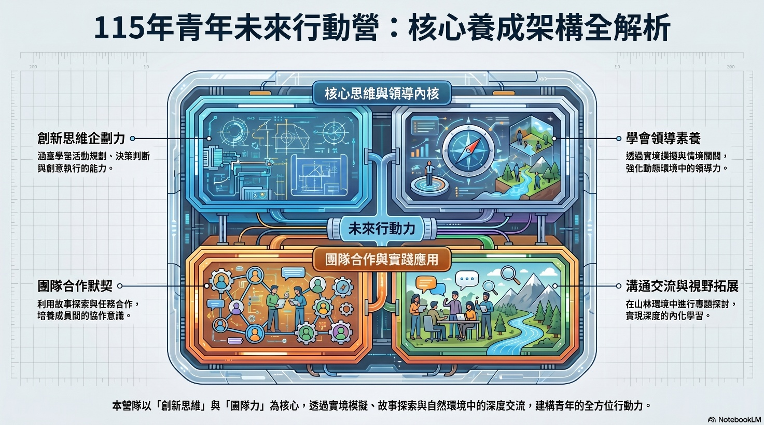

二、主辦單位：中國青年救國團、桃園市政府青年局
三、承辦單位：救國團大專學生社團服務中心
四、協辦單位：全國各大專校院(含軍警校院)、華僑協會總會、中華學生社團教育學會、國際禮賓親善協會、影響力教育基金會
五、研習地點：復興青年活動中心(桃園市復興區澤仁里中山路1號)。
六、研習時間：115年7月12日(星期日)至15日(星期三)，計4天3夜。
七、參加對象：
(一)對創新思維及菁英領袖模式訓練有興趣之大專校院學生(含高中職應屆畢業、碩士、博士)。
(二)各大專校院由學校遴薦之學生會、系學會及社團幹部。
(三)在臺灣就讀的外籍學生與僑生。
八、活動費用：活動原價每人新臺幣13,000元，為服務大專校院學生將酌予補助費用。
(一)參加學員每人新臺幣6,500元(5月29日前報名享早鳥優惠價新臺幣5,000元)。
(二)大專多元合作校院遴薦學生參加，每人新臺幣5,000元。
九、營隊核心價值：
創新思維引導菁英領袖價值
創意企劃力 | - 企劃力提升：學員將學習如何創新應用在日常班級、社團及校際活動中，辨識需求與挑戰，提升思考速度與問題解決的效率，並發揮創意規劃出具體的解決方案。
學會領導力 | - 實境模擬：透過領袖實境模擬和情境闖關遊戲，讓學員在互動中實際體驗領導力核心技能，包括溝通、決策與團隊協作，從實作中強化領導素養。  - 領導角色：導入「領導者」模式，讓學員透過扮演不同領導角色，增進自我覺察，並提升團隊合作與動能。
團隊合作 | - 以故事探索作為營隊整體形象包裝。  - 核心任務合作：從團隊建立開始，強調每位學員在任務中的主動參與，透過有效溝通與協調，一起達成共同目標，培養協作默契。  - 跨領域交流：透過多元選修課，學員有機會學習不同領域的合作技巧，增進跨領域的團隊合作能力。
拓展視野 | - 以「創新思維x團隊力」為核心，邀請跨領域講師帶領學員從團隊合作、溝通引導到職涯探索，全面強化領導素養與創新實踐力。  - 自我探索與反思：安排心靈晚課與星光夜語，由輔導教授鼓勵學員透過反思內化學習成果，並在過程中記錄成長點滴，累積自我發展的珍貴經驗。
復興文化  接力實境 | - 在風光明媚、氣候涼爽的復興青年活動中心舉辦「探索冒險賽任務活動」，讓學員在這片夏日避暑勝地中徜徉於大自然的戶外教室，在清新舒適的環境中放鬆身心、開闊視野，激發創意思維。
十、活動課程內容：
(一)活動課程表如附件一。
(二)營隊導入活動元素說明：
1.故事冒險開始—團隊進階之旅：這不只是一個營隊，而是一場專屬於你的領導力冒險。透過一連串精心設計的任務與挑戰，你將發現自我領導魅力，並在故事情境中學會如何帶領團隊一起突破困境。每一段旅程都是一次成長的契機，等著你來創造自己的傳奇篇章。
2.創意企劃力—業界實務x領導運用：未來領袖必須擁有敏銳的創新思維和規劃力，透過學習業界講師豐富的實務經驗與專業指導，你將不僅僅是理解需求分析、活動設計到資源整合。這是一場結合創意與領導力的訓練，從分工合作到資源整合，每一個環節都考驗你的領導智慧。
3.校園補給站—輔導教授、學長姐領航：想讓自己的領導力有進階突破嗎？這裡不只上課，還有北大服的學長姐和輔導教授們聯手打造的一系列實戰體驗！跟著同儕一起學習，不僅可以掌握知識，還能親身參與各種情境中的領導力練習，讓你學會如何在不同場合靈活應對，跟大家一起成長，未來的領導者就是你！
4.視野拓展x禪意茶文化—走進茶鄉深處體驗地方產業脈動，透過製茶工藝與文化薰陶，將茶道的「靜、慢、細」轉化為內省式的領導哲學，引導你從理解土地故事出發，學習在快速變動的環境中保持沉穩定力，運用「回甘」的思考邏輯打破傳統管理框架，淬煉出具備文化底蘊與共感溫度的韌性領導力。
5.領導魅力x模擬演練：透過一系列精心設計的團隊挑戰與情境模擬，你將學會如何做出關鍵決策、在不同角色中靈活轉換及如何帶領一群人走向成功。這不僅僅是知識的吸收，而是一次關於領導力本質的深刻體驗與反思，讓你在實踐中成長，成為更有魅力的領袖。
6.復興之夜—創意領袖x團隊精神：國際禮儀與舞蹈晚會，將成為融合創意與團隊合作的跨國跨校成果展，不僅凝聚學員情感，也深化彼此間的文化交流與友誼。
7.星光夜語—領導者的反思時刻：每一位優秀的領袖都需要時間來反思與內化經驗。在營隊晚間，透過輔導教授帶領的星光夜語，將深入自我與團隊心靈。這是一個讓你回顧整段旅程、探索自我領導成長的時刻，讓這段經驗不僅成為美好的回憶，更成為你未來領導路上的指南與能量。

十一、報名方式：
(一)學校推薦/紙本報名：
1.請學員自行填妥報名表(如附件二)後，以電子郵件傳送070304@cyc.tw信箱或傳真(02)2596-5578方式，傳送救國團學校青年服務處彙辦及後續聯繫服務(報名表電子檔請至救國團官網 https://www.cyc.org.tw/下載）。
2.繳費方式：
(1)郵政劃撥：帳號：14727124，戶名：社團法人中國青年救國團活動專戶，請加註學校名稱及參加者姓名。
(2)轉帳資訊：合作金庫銀行五洲分行(代碼006）、轉帳帳號：0411765202388、戶名：社團法人中國青年救國團。
(二)網路報名：請在115年6月22日(星期一)前，自行進入Google表單(網址：https://forms.gle/79vXQQRv6cWxxEfW6)完成表單填寫並完成繳費，即完成報名手續。
(三)活動聯絡人：學校青年服務處陳貴永先生，聯絡電話：(02)2596-5858分機468。
十二、附則：
(一)參加本次培訓計畫之學員，未來均具備報名菁英領袖國際交流活動(如與美日等重要政經團體、著名大學交流參訪)資格，相關資訊另行通知。
(二)本辦法如有未盡事宜，得適時補充修訂之。

【附件一】
115年暑期「創新思維 x 團隊力-青年未來行動營」
課程配當表
第一天  7月12日(星期日) | 第二天  7月13日(星期一) | 第三天  7月14日(星期二) |  | 第四天  7月15日(星期三)
行前準備 | 0700-0730 晨喚盥洗
行前準備 | 0730-0820 升旗典禮、晨間活動
行前準備 | 0820-0850 早餐
行前準備 | 0900-1200  AI工具應用  與視覺化藍圖 |  | 0900-1030  比雅山任務  策略密令的實境挑戰 |  | 0900-1000  青年行動未來
行前準備 |  |  |  |  | 1000-1100  行動亮點回顧
行前準備 |  |  | 1030-1200  圖解未來  職涯與就業大揭密 |  | 1000-1100  行動亮點回顧
行前準備 |  |  |  |  | 1100-1200  回饋與共學  結業式
1240-1300  高鐵桃園站集合 | 1200-1300午餐
1300-1430  前往復興青年  活動中心 | 1330-1500  校園補給站  (輔導教授選修課) |  | 1330-1500  探索自我xSEL力 |  | 1300-1500  心靈茶席：意志  修煉的終章回甘
1430-1500  報到暨相見歡 |  |  |  |  | 1300-1500  心靈茶席：意志  修煉的終章回甘
1500-1630  團隊凝聚與建立 | 1500-1730  探索教育  探索領袖的  領導魅力 |  | 1500-1630  心理韌性與  安全應變力 |  | 1500  賦歸  前往高鐵桃園站
1630-1700  始業式 |  |  |  |  | 1500  賦歸  前往高鐵桃園站
1630-1700  始業式 |  |  | 1630-1800  舞台表達與溝通魔法 |  | 1500  賦歸  前往高鐵桃園站
1700-1800  領導力開幕演講  【葛永光主任】 |  |  |  |  | 1500  賦歸  前往高鐵桃園站
1800-1900 晚餐 |  |  |  |  | 1500  賦歸  前往高鐵桃園站
1900-2000  金石盟 | 1900-2030  全員出擊:團隊任務競技場 |  | 1900-1930  變身時刻 |  | 1500  賦歸  前往高鐵桃園站
1900-2000  金石盟 |  |  | 1930-2130  復興之夜 |  | 1500  賦歸  前往高鐵桃園站
2000-2200  星光夜語 | 2030-2130  心靈晚課 |  |  |  | 1500  賦歸  前往高鐵桃園站
2000-2200  星光夜語 | 2130-2200  小組交流時間 |  |  |  | 1500  賦歸  前往高鐵桃園站
2230就寢 |  |  |  |  | 1500  賦歸  前往高鐵桃園站
※因應授課教師之教學需求，課程內容與順序得視情況略微調整。
【附件二】
115年暑期「創新思維 x 團隊力-青年未來行動營」參加名冊
序號 | 中文姓名 | 英文姓名(護照) | 性別 | 出生年月日  (西元) | 葷素 | 學校名稱  科系年級 | 社團及職稱 | E-mail | 行動電話 | 接駁車登記  (高鐵桃園站至復興) | 備註 | 個資與肖像權  授權同意請打ˇ
1 |  |  |  |  | □葷  □素 |  |  |  |  | □是、□否 |  | □同意
2 |  |  |  |  | □葷  □素 |  |  |  |  | □是、□否 |  | □同意
3 |  |  |  |  | □葷  □素 |  |  |  |  | □是、□否 |  | □同意
4 |  |  |  |  | □葷  □素 |  |  |  |  | □是、□否 |  | □同意
5 |  |  |  |  | □葷  □素 |  |  |  |  | □是、□否 |  | □同意
一、適用繳費方式：(請打V)。  □早鳥優惠：合計 人，於115年5月29日(含)前完成繳費並傳送報名資料，每人新臺幣5,000元，共繳費 元。  □救國團大專多元合作學校：合計 人，於115年6月22日(含)前完成繳費並傳送報名資料，每人新臺幣5,000元，  共繳費 元。  □原價：合計 人，於115年6月22日(含)前完成繳費並傳送報名資料，每人新臺幣6,500元，共繳費 元。  二、需開立（ 張）收據，收據金額： 元，收據抬頭: 。  □收據收件地址： 。  □營隊現場索取收據。  三、因故不克參加活動者，請以書面說明並寄回救國團開立之繳費收據與提供指定匯款帳戶封面，以便協助退費申請。  四、銀行戶名：社團法人中國青年救國團，銀行帳號：合作金庫銀行五洲分行（分行代號006）０４１１７６５２０２３８８，繳費完成請填寫繳費回覆表單(https://forms.gle/79vXQQRv6cWxxEfW6)確認，即完成報名手續。  五、聯絡方式：陳貴永先生，電話：(02)2596-5858分機468，E-mail：070304@cyc.tw。  六、活動各項資訊及相關洽詢亦可至FB粉絲專頁「中國青年救國團北區大專學生社團服務中心」：https://www.facebook.com/cycbdf412。  校名： 課外組主任（組長）： 承辦人： 電話： |  |  |  |  |  |  |  |  |  |  |  | 個資與肖像權授權說明：  您願意同意所提供之個人資料及本次活動中所蒐集之照片，僅提供救國團活動相關聯繫與行銷使用。
備註：  - 如為個人報名，亦可使用本表填寫相關資料，毋須學校用印，並請於此處標示為個人報名即可。  - 本表請盡量以電腦繕打，回傳時請提供word電子檔，以降低誤植。 |  |  |  |  |  |  |  |  |  |  |  | 個資與肖像權授權說明：  您願意同意所提供之個人資料及本次活動中所蒐集之照片，僅提供救國團活動相關聯繫與行銷使用。

